UNIVERSIDADE FEDERAL DE RORAIMA
DISCIPLINA CONSTRUÇÃO DE COMPILADORES
PROF.: DR. LUCIANO FERREIRA
ALUNO: FELIPE DERKIAN DE SOUSA FREITAS

LISTA 5

BOA VISTA, 14 DE NOVEMBRO DE 2020
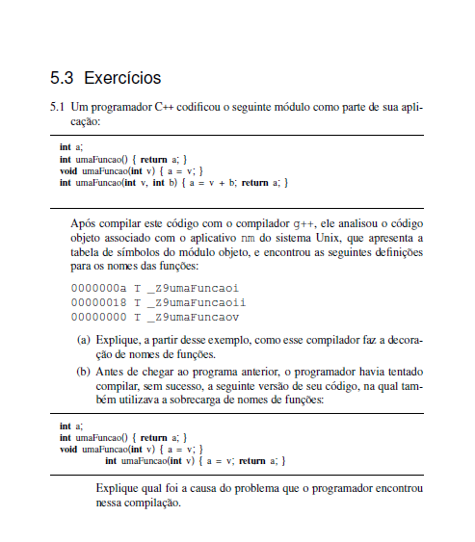
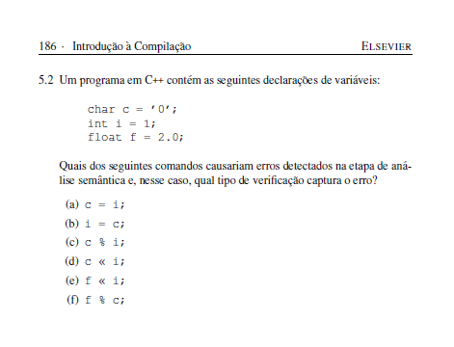

Questão 5.1:
a) O compilador em questão faz a declaração dos nomes das funções usando a referência da sobrecarga, ou seja, coloca-se um prefixo "_Z9" seguido com o nome da função que nesse caso do exemplo "umaFuncao" e adiciona um posfixo para identificar cada uma das funções pois os nomes são iguais por conta da sobrecarga dos métodos.

b) O que aconteceu é que o programador realizou a sobre cargo de funções e utilizou diferentes tipos de retorno sendo void e int o que não é permitido na linguagem.

Questão 5.2:
Causariam erro as alternativas
- (e) f << i; → Causaria o erro que seria operação com tipos de dados diferentes sendo inteiro e float.
- (f) f % c; → Causaria o erro que seria operação com tipos de dados diferentes sendo float e char em uma operação de resto da divisão.

